Кристаллические решетки.
Строение вещества определяется не только взаимным расположением атомов в химических частицах, но и расположением этих химических частиц в пространстве. Наиболее упорядочено размещение атомов, молекул и ионов в кристаллах (от греческого "кристаллос" - лед), где химические частицы (атомы, молекулы, ионы) расположены в определенном порядке, образуя в пространстве кристаллическую решетку.

В зависимости от того, из каких частицы построена кристаллическая решетка и каков характер химической связи между ними, выделяют различные типы кристаллических решеток:
- Атомная
- Молекулярная
- Металлическая
- Ионная

Ионные кристаллические решетки образованы ионами - катионами и анионами. В узлах ионной решетки располагаются ИОНЫ – катионы и анионы, между которыми существует ЭЛЕКТРОСТАТИЧЕСКОЕ притяжение.
Это достаточно прочный тип решетки.
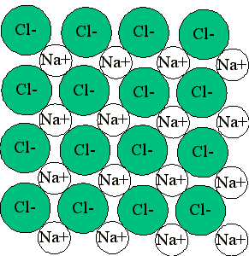

‼ Характеристики веществ с ионной кристаллической решеткой:
- высокие температуры плавления(тугоплавкость)–ионные соединения всегда твёрдые при обычных условиях;
- растворимость в воде большинства ионных соединений;
- растворы и расплавы проводят электрический ток.

‼ Ионная решетка характерна для веществ с ИОННЫМ ТИПОМ связи (соли, основания, оксиды металлов, другие соединения, содержащие металл и неметалл).

Атомные кристаллические решетки состоят из отдельных атомов, соединённых прочными ковалентными связями.
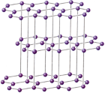
Кристалл графита
‼Вещества с атомным типом связи:
1) простые вещества – бор, кремний, углерод (алмаз и графит).
2) оксид кремния (кремнезем), карбид кремния (карборунд).

‼ Характеристики веществ с атомной кристаллической решеткой:
- атомные кристаллы очень прочные и твердые
- плохо проводят теплоту и электричество.
- плавятся при высоких температурах.
- нерастворимы в каких-либо растворителях.
- низкая реакционная способность.

Молекулярные кристаллические решетки состоят из отдельных молекул, внутри которых атомы соединены ковалентными связями. Между молекулами действуют более слабые межмолекулярные (Ван-дер-Ваальсовы) силы. Это очень слабый вид взаимодействия.
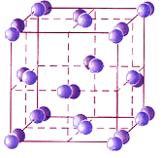
Молекула йода.

‼ Характеристики веществ с молекулярной кристаллической решеткой:
- вещества бывают газообразными, жидкими и твёрдыми
- низкие температуры плавления
- малая прочность решетки
- высокая летучесть веществ
- не обладают электрической проводимостью
- их растворы и расплавы также не проводят электрический ток.

‼Вещества с молекулярной решеткой:
- простые двухатомные вещества-неметаллы
- соединения неметаллов (кроме оксидов и карбидов бора и кремния)
- все органические соединения, кроме солей.

Металлическая кристаллическая решетка характерна для простых веществ-металлов.
В ней имеется металлическая связь между атомами.
В узлах решетки – катионы металлов; между ними движутся обобществлённые электроны («электронный газ»), которые удерживают катионы металла, притягивая их к себе. Связь в таких кристаллах является делокализованной и распространяется на весь кристалл.
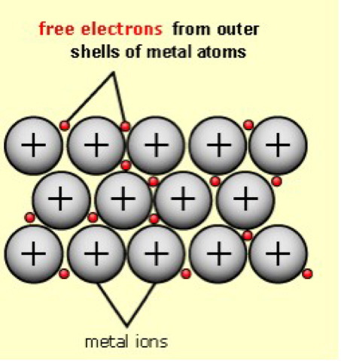

В металлических кристаллах ядра атомов расположены таким образом, чтобы их упаковка была как можно более плотной.

‼ Характеристики веществ с металлической кристаллической решеткой:
- высокая электропроводимость и теплопроводность
- металлический блеск и непрозрачность
- ковкость и пластичность
- легкая деформируемость.

